Информируем, что 10 мая 2016 года Акционерный коммерческий банк «Банк Москвы» (ОАО) был реорганизован в форме присоединения к Банку ВТБ (ПАО).
18.05.2016
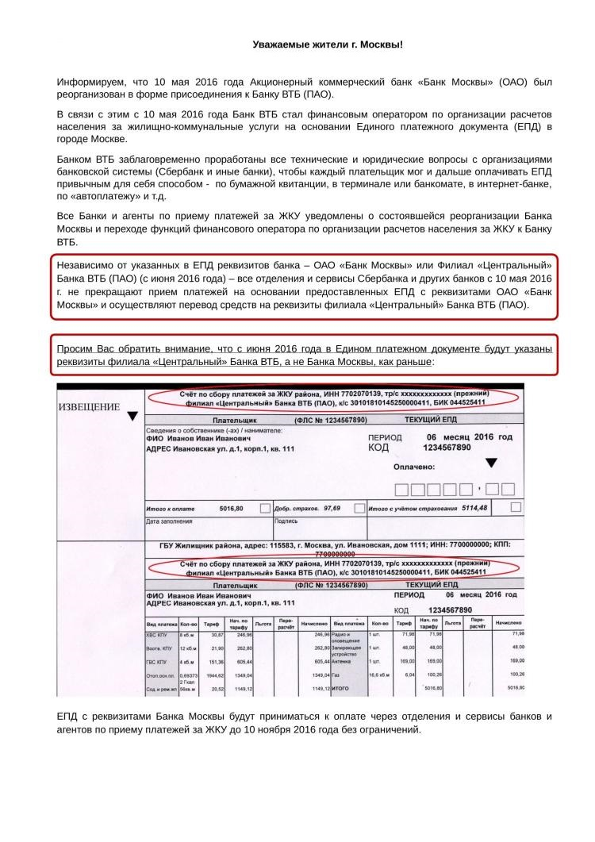

Адрес страницы: http://brateevo.mos.ru/housing-and-communal-services/detail/2969511.html
Управа района Братеево города Москвы

